 **Komet Kevin**

**Proyecto Software**

Planificación de coste



Autor: Ramiro Woutersen Uriarte

Fecha: 1-4-19

***Ingeniería Informática | Curso 2018 - 2019.***



*Komet Kevin por Ramiro Woutersen Uriarte , Sergio Langarita Benitez, Arturo García Enguita, Denis Florin Cobeti se distribuye bajo una*[*licencia de Creative Commons Reconocimiento-NoComercial-SinObraDerivada 4.0 Internacional*](http://creativecommons.org/licenses/by-nc-nd/4.0/)*.*

**Tabla de contenidos**

4.- Diseño UML 3

4.1.- Diagramas de casos de uso 3

## 4.- Diseño UML

## 4.1.- Diagramas de casos de uso

**Figura 4.1.1. - Diagrama de casos de uso**

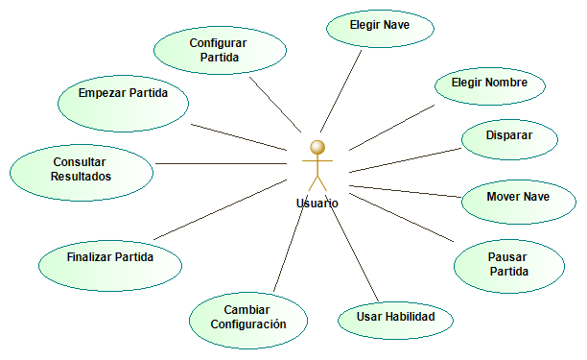

En la figura se puede observar las diferentes acciones que un usuario puede realizar dentro del sistema. Para este caso son:

* **Elegir nave**: el usuario puede elegir el tipo de nave que manejará una vez iniciada la partida. RQ3
* **Elegir Nombre**: el usuario puede elegir su nombre usado para identificar la puntuación generada en la partida. RQ5
* **Configurar Partida**: el usuario puede cambiar ciertos parámetros que afectan a la funcionalidad de la aplicación, resolución de pantalla y controles.
* **Cambiar Configuración**: el usuario puede cambiar ciertos parámetros que afectan a la funcionalidad del sistema.
* **Consultar resultados**: el usuario obtiene las puntuaciones máximas realizadas en el sistema localmente. RQ8
* **Disparar**: mientras el usuario esté en una partida puede disparar proyectiles. RQ3, RQ6.2
* **Usar Habilidad**: mientras el usuario esté en una partida puede usar diferentes habilidades que dependen del tipo de nave. RQ3, RQ6.2
* **Mover Nave**: mientras el usuario este en una partida puede mover la nave a través del espacio de juego. RQ3, RQ6.1
* **Finalizar Partida**: en cualquier momento el usuario puede finalizar la partida. RQ7